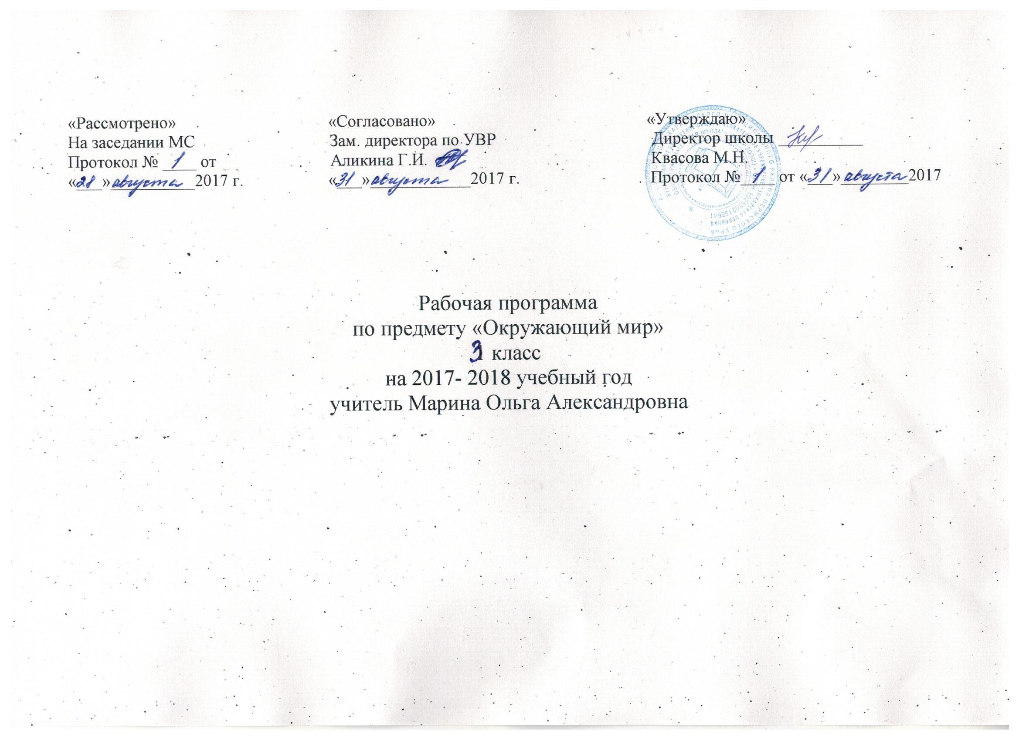
ПОЯСНИТЕЛЬНАЯ ЗАПИСКА
Программа разработана на основе Федерального государственного стандарта начально общего образования,базисного плана 2011 года, Примерной программы по окружающему миру, авторы программы А.А.Плешаков
Учебно – методический комплекс для учителя
1.Школа России. Концепция и программы для начальных классов в 2-х частях, М.: Просвещение, 2011 г.
2.А.А.Плешаков. Мир вокруг нас. Программа тематическое планирование, М.:Просвещение, 2011 г.
3.Н.Ю.Васильева Поурочные разработки по курсу «Окружающий мир», 3 класс - М.: ВАКО, 2015 г.
4. Учебник «Мир вокруг нас», в 2-х частях, автор А.А.Плешаков, М.:Просвещение, 2016 г.
Учебно – методический комплекс для учащихся
1.Учебник «Мир вокруг нас», в 2-х частях, автор А.А.Плешаков, М.:Просвещение, 2016 г.
2.А.А.Плешаков Рабочая тетрадь, М.: Просвещение, 2015 г.
Класс 3
Курс рассчитан на 34 часа (2 часа в неделю, 68 часов за год)
Образовательная технология: образовательная, образовательная модель «Школа России»
РЕЗУЛЬТАТЫ ИЗУЧЕНИЯ УЧЕБНОГО ПРЕДМЕТА
Личностными результатами изучения курса «Окружающий мир» являются:
- Осознание себя жителем планеты Земля, чувство ответственности за сохранение ее природы
- Осознание себя членом общества и государства (самоопределение своей российской гражданской идентичности),чувство любви к своей стране, выражающееся в интересе к ее природе, сопричастности к ее истории и культуре, в желании участвовать в делах и событиях современной русской жизни.
- Осознание своей этнической и культурной принадлежности в контексте единого и целостного Отечества при всем разнообразии культур, национальностей, религий России.
- Уважительное отношение к иному мнению, истории и культуре других народов России.
- Уважение к истории и культуре всех народов Земли на основе понимания и принятия базовых общечеловеческих ценностей.
- Расширение сферы социально – нравственных представлений, включающих в себя освоение социальной роли ученика, понимание образования как личностной ценности.
- Способность к адекватной самооценке с опорой на знание основных моральных норм, требующих для своего выполнения развития этических чувств, самостоятельности и личной ответственности за свои поступки в мире природы и социуме.
- Установка на базисный здоровый образ жизни, умение оказывать доврачебную помощь себе и окружающим, умение ориентироваться в мире профессий и мотивации к творческому труду.
Метапредметными результатами курса «Окружающий мир» являются:
- Способность регулировать собственную деятельность, в том числе учебную деятельность, направленную на познание закономерностей мира природы, социальной действительности и внутренней жизни человека.
- Умение осуществлять информационный поиск для выполнения учебных задач, соблюдать нормы информационной избирательности, этики и этикета.
- Освоение правил и норм социокультурного взаимодействия со взрослыми и сверстниками в сообществах разного типа (класс, школа, семья, учреждения культуры в городе (селе) и др.)
- Способность работать с моделями изучаемых объектов и явлений окружающего мира.
Предметными результатами курса «Окружающий мир» являются:
- Усвоение первоначальных сведений о сущности и особенностях объектов, процессов и явлений, характерных для природной и социальной деятельности (в пределах изученного)
- Сформированность целостного, социально – ориентированного взгляда на окружающий мир в его органичном единстве и разнообразии природы, народов, культур и религий.
- Владение базовым понятийным аппаратом, необходимым для получения дальнейшего образования в области естественно – научных и социально – гуманитарных дисциплин.
- Умение наблюдать, фиксировать, исследовать (измерять, сравнивать, классифицировать, ставить опыты, получать информацию из архивов, от окружающих людей, в информационном пространстве) явления окружающего мира, выделять характерные особенности природных и соц. Объектов, описывать и характеризовать факты и события.
- Владение навыками устанавливать причинно – следственные связи в природе и социуме.
- Овладение основами экологической грамотности.
- Понимание роли и значение родного края в природе и историко – культурном наследии России, ее современной жизни.
- Понимание места своей семьи в прошлом и настоящем своего края, в истории и культуре России.
- Понимание особой роли России в мировой истории и культуре, знание национальных свершений, открытий, побед.
Предмет «Окружающий мир» помогает ученику в формировании личностного восприятия, эмоционального, оценочного отношения к миру природы и культуры в их единстве, воспитывает духовно зрелых, активных граждан, способных оценивать свое место в окружающем мире и участвовать в созидательной деятельности на благо родной страны и планеты Земля.
№ урока | Название темы | Кол-во часов | Результат обучения
КАК УСТРОЕН МИР
1 | Природа. Ценность природы для людей | 1 | Учащиеся познакомятся с разнообразием природы;научатся классифицировать объекты природы, устанавливать связи междуживой и неживой природой;осознают ценность природы для людей;научатся договариваться и приходить к общему решению.
2 | Человек | 1 | Учащиеся научатся отличать человека от других живых существ, различать внешность человека и его внутренний мир;узнают о ступенях познания; научатся аргументировано отвечать, доказывать свое мнение.
3 | Наши проекты : «Богатства, отданные людям» | 1 | Учащиеся научатся находить пути решения поднимаемой проблемы, работать в группах, сравнивать, обобщать, делать выводы на основе полученной информации, пользоваться результатами собственной дея-ти.
4 | Общество | 1 | Учащиеся научатся определять место человека в окружающем миреЯ;узнают,что такое общество, из каких частей оно состоит;научатся аргументированно отвечать,доказывать свое мнение.
5 | Что такое экология | 1 | Учащиеся научатся обнаруживать взаимосвязи в природе,между природой и человеком и изображать их с помощью моделей;узнают,чем занимается наука экология,что называют окружающей средой;научатся анализировать,делать выводы,сравнивать.
6 | Природа в опасности! Охрана природы | 1 | Учащиеся научатся осознавать необходимость ответственного отношения к природе;узнают о Красной книге;познакомтся с влиянием человека на природу;научатся аргументированно отвечать, делать выводы.
7 | Обобщение знаний по теме «Как устроен мир». Проверочная работа | 1 | Учащиеся научатся делать сообщения в устной форме,работать в группах,использовать знания по теме в новых условиях,аргументированно отвечать,делать выводы,оценивать свои знания.
ЭТА УДИВИТЕШЛЬНАЯ ПРИРОДА
8 | Тела, вещества, частицы | 1 | Учащиеся научатся различать тела,вещества,частицы,описывать изученные вещества,доказывать предположения,делать выводы.
9 | Разнообразие веществ | 1 | Учащиеся научатся различать вещества,их свойства,описывать изученные вещества,проводить наблюдения и ставить опыты,анализировать,доказывать предположения,делать выводы.
10 | Воздух и его охрана | 1 | Учащиеся научатся с помощью опытов исследовать свойства воздуха, анализировать,доказывать предположения,делать выводы,использовать тексты и иллюстрации учебника для поиска ответов на вопросы.
11 | Вода | 1 | Учащиеся научатся с помощью опытов исследовать свойства воды, анализировать,доказывать предположения,делать выводы,использовать тексты и иллюстрации учебника для поиска ответов на вопросы.
12 | Превращения и круговорот воды | 1 | Учащиеся научатся увязывать круговорот воды с ее свойствами,моделировать круговорот воды,использовать тексты и иллюстрации учебника для поиска ответов на вопросы, доказывать предположения,делать выводы,готовить устные сообщения.
13 | Берегите воду! | 1 | Учащиеся научатся обнаруживать взаимосвязи между живой и неживой природой,моделировать их и использовать для объяснения необходимости бережного отношения к природе.
14 | Что такое почва? | 1 | Учащиеся научатся с помощью опытов исследовать основные свойства почвы,выдвигать гипотезы и доказывать их,исследовать почву с помощью опытов,моделировать связи пчвы и растений.
15 | Разнообразие растений | 1 | Учащиеся научатся классифицировать растения,определять их с помощью атласа-определителя,аргументированно отвечать,доказывать свое мнение.
16 | Солнце, растения и мы с вами | 1 | Учащиеся научатся обнаруживать взаимосвязи между неживой природой,растениями и человеком,моделировать их и использовать для объяснения необходимости бережного отношения к растениям.
17 | Размножение и развитие растений | 1 | Учащиеся научатся объяснять,что такое опыление,как распространяются плоды и семена,обнаруживать взаимосвязи в живой природе,моделировать их и использовать для объяснения необходимости бережного отношения к природе.
18 | Охрана растений | 1 | Учащиеся научатся объяснять,почему многие растения стали редкими и как нужно охранять растения,оценивать поступки людей по отношению к природе,формулировать правила друзей природы,анализировать,делать выводы.
19 | Разнообразие животных | 1 | Учащиеся научатся классифицировать животных по их групповым признакам,определять их с помощью атласа – определителя,аргументировать,делать выводы.
20 | Кто что ест? | 1 | Учащиеся научатся классифицировать животных по типу питания,моделировать цепи питания,обнаруживать признаки приспособляемости животных к добыванию пищи и защите от врагов.
21 | Наши проекты : «Разнообразие природы родного края» | 1 | Учащиеся научатся обнаруживать взаимосвязи между живой и неживой природой,пользоваться атласом-определителем для распознаванием природных объектов,использовать учебник, др. источники информации для поисков ответов на вопросы,объяснений,подготовки собственных сообщений.
22 | Размножение и развитие животных | 1 | Учащиеся научатся изображать процесс развития животных с помощью моделей,обнаруживать взаимосвязи в живой природе;узнают,как развиваются и размножаются животные.
23 | Охрана животных | 1 | Учащиеся научатся объяснять,почему многие животные стали редкими,как нужно охранять животных,оценивать поступки людей по отношению к природе,формулировать правила друзей природы,анализировать,делать выводы.
24 | В царстве грибов | 1 | Учащиеся научатся объяснять строение грибов,их значение в природе и в жизни людей,различать съедобные и несъедобные грибы,правильно собирать грибы.
25 | Великий круговорот жизни | 1 | Учащиеся научатся объяснять участие каждого живого существа в едином круговороте веществ,моделировать круговорот веществ и использовать модель для объяснения бережного отношения к природе.
26 | Обобщение знаний по теме «Эта удивительная природа». Проверочная работа | 1 | Учащиеся научатся делать сообщения в устной форме,работать в группах,использовать знания по теме в новых условиях,аргументированно отвечать,делать выводы,оценивать свои знания.
МЫ И НАШЕ ЗДОРОВЬЕ
27 | Организм человека | 1 | Учащиеся научатся объяснять,что такое органы и системы органов человека,устанавливать связь между их строением и работой.
28 | Органы чувств | 1 | Учащиеся научатся рассказывать об органах чувств по плану,использовать тексты и иллюстрации учебника,др. источники информации для поиска ответов на вопросы,подготовки собственных собственных сообщений,применять знания о строении и жизнедеятельности организма человека для сохранениям и укрепления здоровья.
29 | Надежная защита организма | 1 | Учащиеся научатся,что такое кожа и работа кожи,оказывать первую помощь при небольших повреждениях кожи,анализировать,делать выводы,обобщать.
30 | Опора тела и движение | 1 | Учащиеся научатся объяснять строение и принципы работы опорно-двигательной системы человека,держать правильную осанну,анализировать, делать выводы.
31 | Наше питание | 1 | Учащиеся научатся объяснять строение и принципы работы пищеварительной системы,выполнять правила рационального питания,понимать необходимость здорового образа жизни и соблюдать соответствующие правила,анализировать, делать выводы.
32 | Наши проекты : «Школа кулинаров» | 1 | Учащиеся научатся выполнять правила рационального питания,использовать учебник,др. источники информации для поисков ответов на вопросы,объяснений,подготовки собственных сообщений.
33 | Дыхание и кровообращение | 1 | Учащиеся научатся объяснять строение и принципы работы дыхательной и кровеносной систем,узнают о роли крови в организме,научатся измерять пульс.
34 | Умей предупреждать болезни | 1 | Учащиеся научатся закаливать организм,предупреждать болезни.
35 | Здоровый образ жизни | 1 | Учащиеся сформулируют правила здорового образа жизни, научатся их выполнять.
36 | Обобщение знаний по теме «Мы и наше здоровье». Проверочная работа | 1 | Учащиеся научатся делать сообщения в устной форме,работать в группе,использовать знания по теме в новых условиях, аргументированно отвечать,делать выводы,оценивать свои знания.
НАША БЕЗОПАСНОСТЬ
37 | Огонь, вода и газ | 1 | Учащиеся научатся правильно действовать при пожаре,аварии водопровода,утечке газа,использовать текст и иллюстрации учебника для поиска ответов на вопросы,подготовки собственных сообщений.
38 | Чтобы путь был счастливым | 1 | Учащиеся научатся соблюдать правила безопасного поведения пешехода,велосипедиста,пассажира,работать в группах,высказывать свое мнение.
39 | Дорожные знаки | 1 | Учащиеся научатся различать дорожные знаки разных групп,следовать их указаниям,анализировать,сравнивать,обобщать.
40 | Наши проекты : «Кто нас защищает» | 1 | Учащиеся научатся брать интервью,узнают о родственниках,воевавших на фронтах Великой Отечественной войны,и служащих в органах,защищающих и спасающих людей,работать с разными источниками информации,делат сообщения в устной форме, анализировать,делать выводы.
41 | Опасные места | 1 | Учащиеся научатся правильно вести себя в квартире,доме и ближайших окрестностях,использовать текст и иллюстрации учебника для поиска ответов на вопросы,подготовки собственных сообщений.
42 | Природа и наша безопасность | 1 | Учащиеся научатся правильно вести себя во время грозы,распознавать ядовитые растения и грибы,избегать опасности при встречах и общении с животными,аргументировано отвечать,доказывать свое мнение.
43 | Экологическая безопасность | 1 | Учащиеся научатся соблюдать правила экологической безопасности в повседневной жизни,обнаруживать взаимосвязи между живой и неживой природой,моделировать их и использовать для объяснения необходимости бережного отношения к природе,высказывать свое мнение,доказывать его.
44 | Обобщение знаний по теме «Наша безопасность». Проверочная работа | 1 | Учащиеся научатся делать сообщения в устной форме,работать в группах,использовать знания по теме в новых условиях, аргументировано отвечать,оценивать свои знания.
ЧЕМУ УЧИТ ЭКОНОМИКА
45 | Для чего нужна экономика? | 1 | Учащиеся научатся раскрывать роль экономики в нашей жизни,объяснять,что такое потребности человека,товары и услуги,анализировать,обобщать,делать выводы.
46 | Природные богатства и труд людей – основа экономики | 1 | Учащиеся научатся раскрывать роль природных богатств и труда людей в экономике,осознавать значение природных богатств в хозяйственной деятельности человека,необходимость бережного отношения к природным богатствам,использовать тексты из разных источников информации для подготовки сообщений.
47 | Полезные ископаемые | 1 | Учащиеся научатся различать важнейшие полезные ископаемые,объяснять их значение в экономике,осознавать значение природных богатств в хозяйственной деятельности человека,необходимость бережного отношения к природным богатствам,анализировать,делать выводы.
48 | Растениеводство | 1 | Учащиеся научатся сравнивать культурные растения и описывать их по плану,объяснять,что такое растениеводство и для чего люди им занимаются,работать в парах,анализировать,делать выводы,обобщать полученные знания.
49 | Животноводство | 1 | Учащиеся научатся классифицировать домашних животных, объяснять, что такое животноводство и для чего люди им занимаются, работать в парах, анализировать, делать выводы, обобщать полученные знания.
50 | Какая бывает промышленность? | 1 | Учащиеся научатся различать отрасли промышленности, обнаруживать взаимосвязи между ними, различать продукцию каждой отрасли промышленности, сравнивать, обобщать, делать выводы.
51 | Наши проекты : «Экономика родного края» | 1 | Учащиеся научатся раскрывать роль экономики в жизни родного края, осознавать значение природных богатств в хозяйственной деятельности человека, необходимость бережного отношения к природным богатствам, работать в группах, делать сообщения в устной форме.
52 | Что такое деньги? | 1 | Учащиеся научатся понимать роль денег в экономике, объяснять, что такое деньги, различать денежные единицы некоторых стран, анализировать, сравнивать, обобщать, делать выводы.
53 | Государственный бюджет | 1 | Учащиеся научатся объяснять, что такое государственный бюджет, из чего он складывается, осознавать необходимость уплаты налогов гражданами страны, анализировать, сравнивать, обобщать, делать выводы.
54 | Семейный бюджет | 1 | Учащиеся научатся объяснять, что такое семейный бюджет, из чего он складывается, как ведется хозяйство семьи, анализировать, сравнивать, обобщать, делать выводы.
55 | Экономика и экология | 1 | Учащиеся научатся обнаруживать связи между экономикой и экологией, строить простейшие экологические прогнозы, осознавать значение природных богатств в хозяйственной деятельности человека, необходимость бережного отношения к природным богатствам, анализировать, сравнивать, обобщать, делать выводы.
56 | Обобщение знаний по теме : «Чему учит экономика». Проверочная работа | 1 | Учащиеся научатся делать сообщения в устной форме, работать в группах, использовать знания по теме в новых условиях, аргументировано отвечать, делать выводы, оценивать свои знания.
ПЕТЕШЕСТВИЕ ПО ГОРОДАМ И СТРАНАМ
57,58,  59 | Золотое кольцо России | 3 | Учащиеся научатся находить на карте города Золотого кольца России, приводить примеры достопримечательностей этих городов, осознавать необходимость бережного отношения к памятникам истории и культуры, анализировать, сравнивать, обобщать, делать выводы.
60 | Наши проекты : «Музей путешествий» | 1 | Учащиеся научатся находить и показывать на карте города, приводить примеры достопримечательностей этих городов, осознавать необходимость бережного отношения к памятникам истории и культуры, работать с разными источниками информации, делать сообщения в устной и письменной форме.
61 | Наши ближайшие соседи | 1 | Учащиеся научатся находить и показывать на карте страны и их столицы, приводить примеры достопримечательностей разных стран, ценить уважительные, добрососедские отношения между странами и народами, использовать справочные издания, детскую литературу для поиска информации о человеке и обществе.
62 | На севере Европы | 1 | Учащиеся научатся рассказывать о стране по физической и политической картам, дополнять эти сведения информацией из других источников, работать в группах, анализировать, сравнивать, делать выводы.
63 | Что такое Бенилюкс? | 1 | Учащиеся научатся рассказывать о странах по физической и политической картам, дополнять эти сведения информацией из других источников, работать в группах, анализировать, сравнивать, делать выводы.
64 | В центре Европы | 1 | Учащиеся научатся рассказывать о стране по физической и политической картам, дополнять эти сведения информацией из других источников, работать в группах, анализировать, сравнивать, делать выводы.
65 | По Франции и Великобритании | 1 | Учащиеся научатся рассказывать о стране по физической и политической картам, дополнять эти сведения информацией из других источников, работать в группах, анализировать, сравнивать, делать выводы.
66 | На Юге Европы | 1 | Учащиеся научатся рассказывать о стране по физической и политической картам, дополнять эти сведения информацией из других источников, работать в группах, анализировать, сравнивать, делать выводы.
67 | По знаменитым местам мира | 1 | Учащиеся научатся ценить памятники и культуры, осознавать необходимость бережного отношения к ним, анализировать, сравнивать, делать выводы.
68 | Обобщение знаний по теме «Путешествие по городам и странам». Проверочная работа | 1 | Учащиеся научатся делать сообщения в устной форме, работать в группах, использовать знания по еме в новых условиях, аргументировано отвечать, делать выводы, оценивать свои знания.

